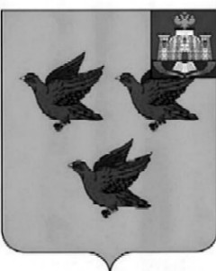

РОССИЙСКАЯ ФЕДЕРАЦИЯ

ОРЛОВСКАЯ ОБЛАСТЬ

АДМИНИСТРАЦИЯ ГОРОДА ЛИВНЫ

ПОСТАНОВЛЕНИЕ

20 августа 2024 года №64

г. Ливны

О признании постановления администрации города Ливны от 18 октября 2023 года № 91 «Об утверждении Порядка предоставления субсидии юридическим лицам, индивидуальным предпринимателям, физическим лицам – производителям товаров, работ, услуг на оплату соглашения о финансовом обеспечении (возмещении) затрат, связанных с оказанием муниципальных услуг в социальной сфере в соответствии с социальным сертификатом в городе Ливны» утратившим силу

В целях приведения нормативной правовой базы города в соответствие с Федеральным законом от 13 июля 2020 года № 189-ФЗ «О государственном (муниципальном) социальном заказе на оказание государственных (муниципальных) услуг в социальной сфере» администрация города Ливны п о с т а н о в л я е т:

1. Признать постановление администрации города Ливны от 18 октября 2023 года № 91 «Об утверждении Порядка предоставления субсидии юридическим лицам, индивидуальным предпринимателям, физическим лицам – производителям товаров, работ, услуг на оплату соглашения о финансовом обеспечении (возмещении) затрат, связанных с оказанием муниципальных услуг в социальной сфере в соответствии с социальным сертификатом в городе Ливны» утратившим силу.
2. Настоящее постановление подлежит опубликованию в газете «Ливенский вестник» и размещению на официальном сайте администрации города в сети Интернет.

Глава города С.А. Трубицин